 | Web Côté Client  TP N° 3

Exercice 1 :
Ecrire le code HTML qui permet de créer le tableau suivant :
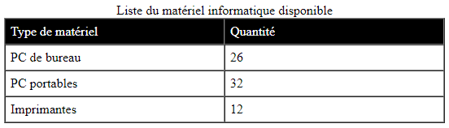
Exercice 2 :
Ecrire le code HTML qui permet de créer le tableau suivant :
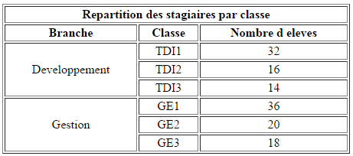
Exercice 3
Ecrire le code HTML pour créer la page suivante :
